ПРАВИТЕЛЬСТВО ЧУКОТСКОГО АВТОНОМНОГО ОКРУГА

ИСАЕВ РАХИМ РАМЗАНОВИЧ
Первый заместитель Губернатора – Председателя Правительства Чукотского автономного округа
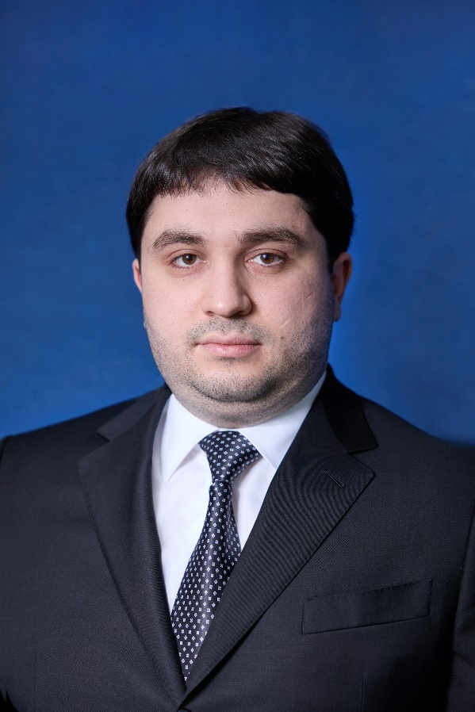
Родился 6 февраля 1996 года в посёлке Лиховской Каменского района Ростовской области.
В 2018 году окончил Ростовский государственный экономический университет по специальности «Экономика».
В 2019 - 2022 годах работал генеральным директором ООО «Красносулинский мясокомбинат».
Был официальным представителем Главы Чеченской Республики в Луганской и Донецкой Народных Республиках, работал в сфере экономики, был депутатом в одном из городских округов Ростовской области.
В 2023 году назначен советником Губернатора Чукотского автономного округа Аппарата Губернатора и Правительства Чукотского автономного округа.
С декабря 2023 года - Первый заместитель Губернатора – Председателя Правительства Чукотского автономного округа.
Имеет нагрудный знак МВД «За отличие в борьбе против терроризма».
Не женат.

КАРГАПОЛОВ ПАВЕЛ АЛЕКСАНДРОВИЧ
Первый заместитель Губернатора – Председателя Правительства,
Руководитель Аппарата Губернатора и Правительства Чукотского автономного округа
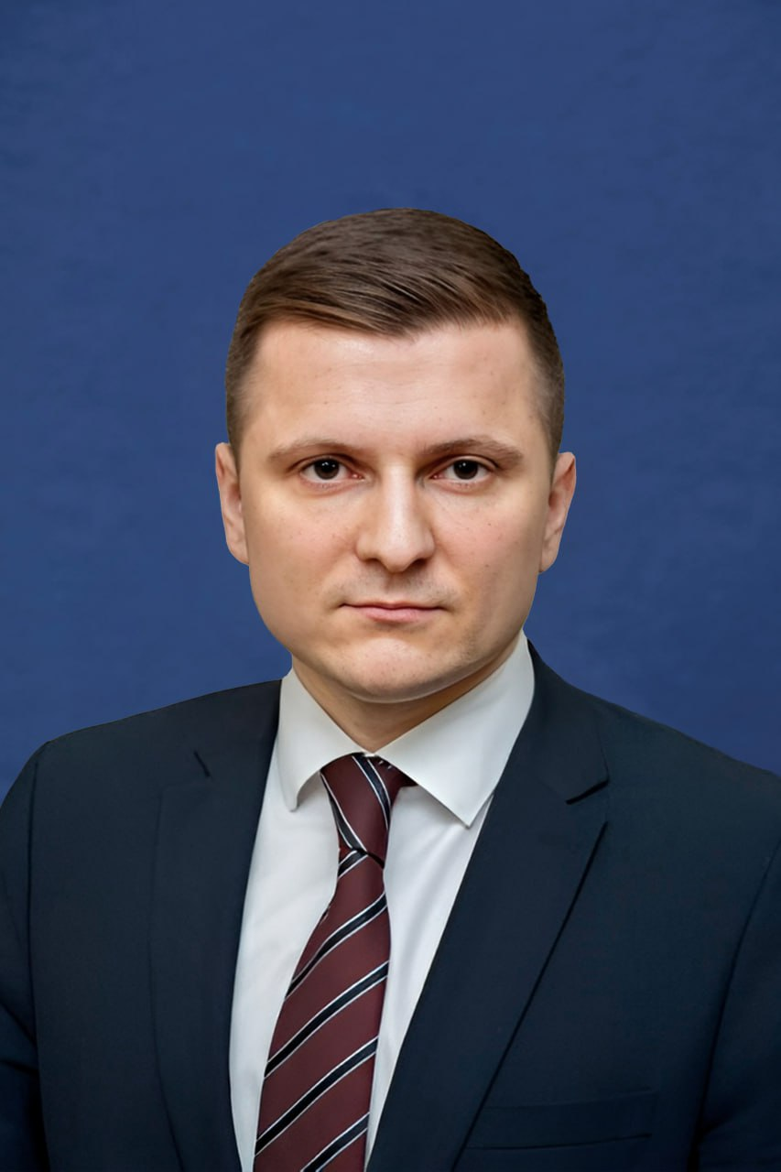
Родился 12 ноября 1992 года в городе Курган.
В 2015 году окончил Курганский государственный университет по специальности «Юриспруденция» и направлению «Экономика».
С 2015 года по 2021 год работал на различных должностях в Правительстве Курганской области.
С 2021 по 2023 год – первый заместитель Главы города Кургана Администрации города Кургана.
В 2023 году назначен временно исполняющим обязанности Заместителя Губернатора – Председателя Правительства Чукотского автономного округа.
С декабря 2023 года – Первый заместитель Губернатора – Председателя Правительства, Руководитель Аппарата Губернатора и Правительства Чукотского автономного округа.
Награждён благодарственным письмом Администрации города Кургана.
Женат.

КАЛИНОВА АЛЕСЯ АНДРЕЕВНА
Первый заместитель Губернатора – Председателя Правительства,
Начальник Департамента финансов и имущественных отношений Чукотского автономного округа
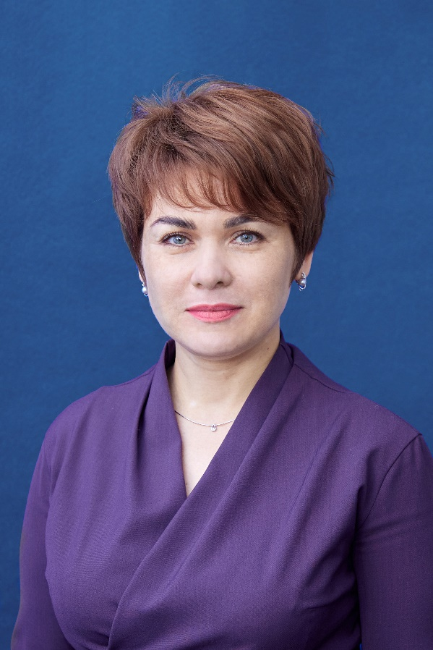
Родилась 10 января 1982 года в городе Анадырь-1 Магаданской области.
В 2008 году окончила Санкт-Петербургский государственный инженерно-экономический университет по специальности «Экономика».
В 2003 - 2014 годах работала на различных должностях в Департаменте финансов, экономики и имущественных отношений Чукотского автономного округа.
В 2014 - 2018 годах - начальник Департамента финансов, экономики и имущественных отношений Чукотского автономного округа.
В 2018 году назначена Первым заместителем Губернатора – Председателя Правительства Чукотского автономного округа, начальником Департамента финансов, экономики и имущественных отношений Чукотского автономного округа.
С декабря 2023 года - Первый заместитель Губернатора – Председателя Правительства Чукотского автономного округа, начальник Департамента финансов и имущественных отношений Чукотского автономного округа.
В 2006 и 2011 годах отмечена благодарностью Губернатора Чукотского автономного округа. В 2013 году награждена почётным знаком Думы Чукотского автономного округа «За заслуги в развитии регионального законодательства».
Замужем. Воспитывает троих детей.

НАБИЕВ ВЛАДИСЛАВ САФАРАЛИЕВИЧ
Заместитель Губернатора – Председателя Правительства Чукотского автономного округа
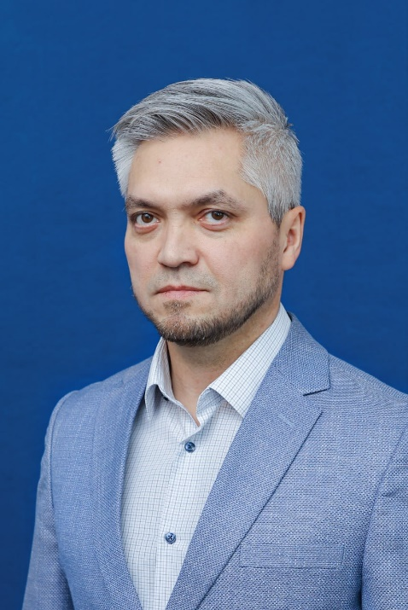
Родился 6 декабря 1972 года на станции Ежиха Котельничского района Кировской области.
В 1996 году окончил с отличием Голицынский военный институт Федеральной пограничной службы РФ по специальностям «Тактико-специальная подготовка пограничных войск» и «Социальная педагогика».
В 1990 - 1991 годах работал на Северском трубном заводе Свердловской области.
В 1991-1992 годах прошёл военную службу по призыву в Вооруженных Силах Российской Федерации.
В 1996 - 2018 годах проходил военную службу на различных должностях в Пограничных органах ФСБ России.
В 2018 году прошёл профессиональную переподготовку в Камчатском государственном техническом университете по специальности «Государственное и муниципальное управление».
В 2019 - 2021 годах - помощник Губернатора Чукотского автономного округа.
С апреля 2022 года - Заместитель руководителя Аппарата Губернатора и Правительства Чукотского автономного округа.
С сентября 2022 года - Заместитель Губернатора Чукотского автономного округа, руководитель Аппарата Губернатора и Правительства Чукотского автономного округа.
С декабря 2023 года - Заместитель Губернатора – Председателя Правительства Чукотского автономного округа
Награждён ведомственными наградами ПС ФСБ России, ФСБ России, награждён почетным знаком Правительства Чукотского автономного округа «Знак признания заслуг».
В 2021 году присвоено почётное звание «Ветеран труда Чукотского автономного округа».
Женат. Двое взрослых детей.

ЯРЕМЧУК АНТОН ВЛАДИМИРОВИЧ
Заместитель Губернатора – Председателя Правительства,
Начальник Департамента экономики и инвестиций Чукотского автономного округа
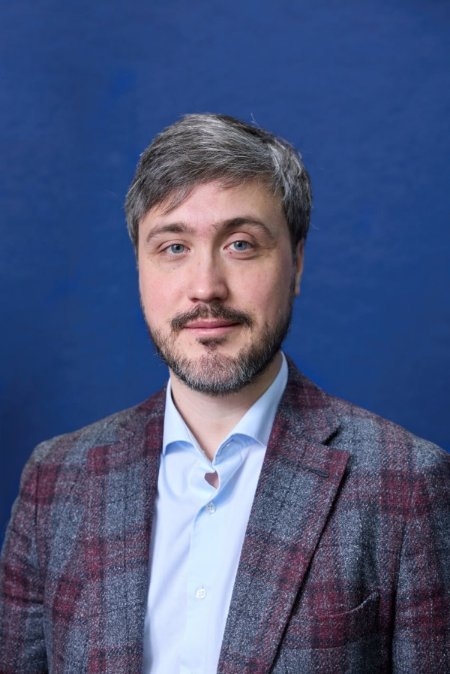
Родился 22 января 1987 года в городе Санкт-Петербург.
В 2008 году окончил Санкт-Петербургский государственный университет по специальности «Экономика».
В 2011 году защитил диссертацию по специальности «Математические и инструментальные методы экономики».
В 2006 - 2012 годах работал в инвестиционных компаниях.
В 2012 - 2020 годах работал на различных должностях в Правительстве города Москвы, Агентстве стратегических инициатив, а также в Корпорации развития Московской области.
В 2020 - 2023 годах занимался предпринимательской деятельностью.
В 2023 году назначен временно исполняющим обязанности Заместителя Губернатора - Председателя Правительства Чукотского автономного округа, курирующего экономику и привлечение инвестиций.
С декабря 2023 года – Заместитель Губернатора – Председателя Правительства Чукотского автономного округа, начальник Департамента экономики и инвестиций Чукотского автономного округа
Женат. Воспитывает сына и дочь.

БРЯНЦЕВА ЛЮБОВЬ НИКОЛАЕВНА
Заместитель Губернатора – Председателя Правительства,
Начальник Департамента социальной политики Чукотского автономного округа
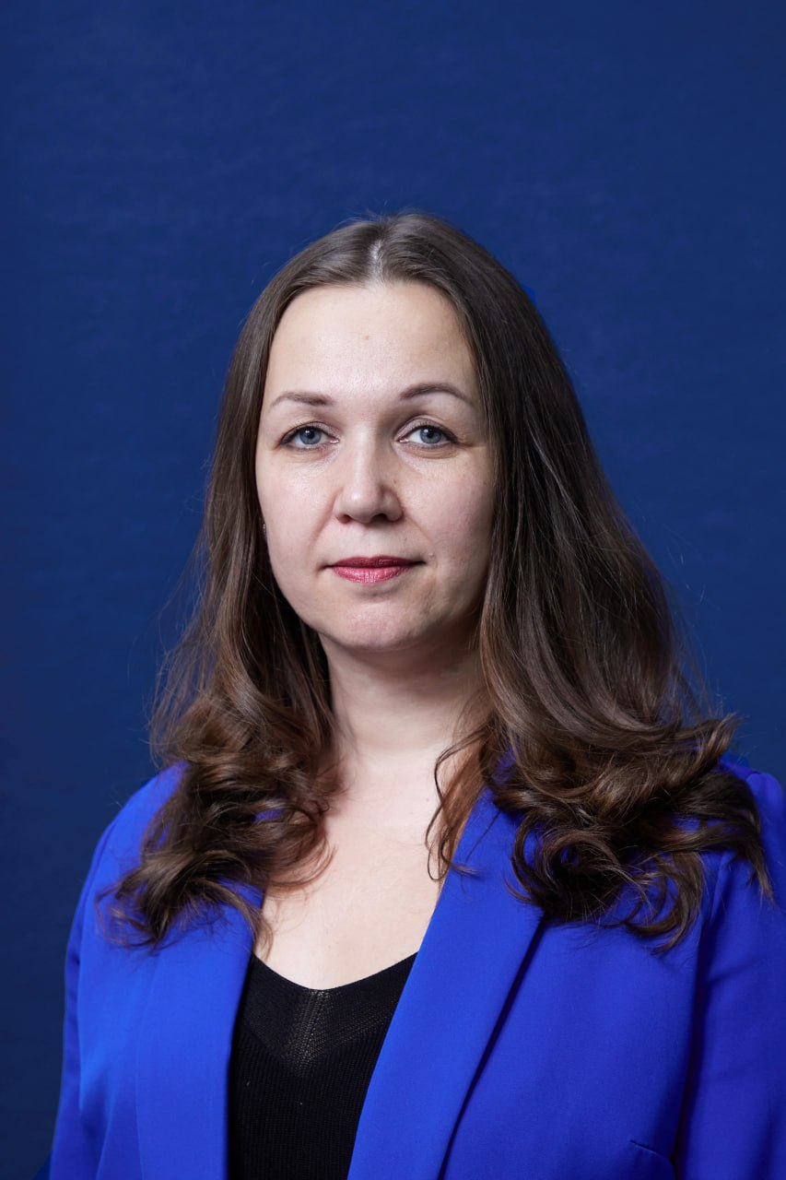
Родилась 19 января 1982 года в городе Тара Омской области.
В 2003 году окончила Омский государственный университет по специальности «История».
В 2003 - 2008 годах - учитель географии и истории в школе села Лорино Чукотского района Чукотского автономного округа.
В 2008 - 2023 годах работала на различных должностях в Департаменте социальной политики Чукотского автономного округа.
В 2023 году назначена Заместителем Губернатора – Председателя Правительства Чукотского автономного округа, начальником Департамента социальной политики Чукотского автономного округа.
Отмечена Благодарностью и Почётной грамотой Губернатора Чукотского автономного округа. Награждена Благодарностью Председателя Совета Федерации Федерального Собрания Российской Федерации.
Замужем. Воспитывает троих детей.

МАМОНОВ ЯРОСЛАВ ВЛАДИМИРОВИЧ
Временно исполняющий обязанности Заместителя Губернатора – Председателя Правительства,
Начальника Департамента промышленной политики Чукотского автономного округа
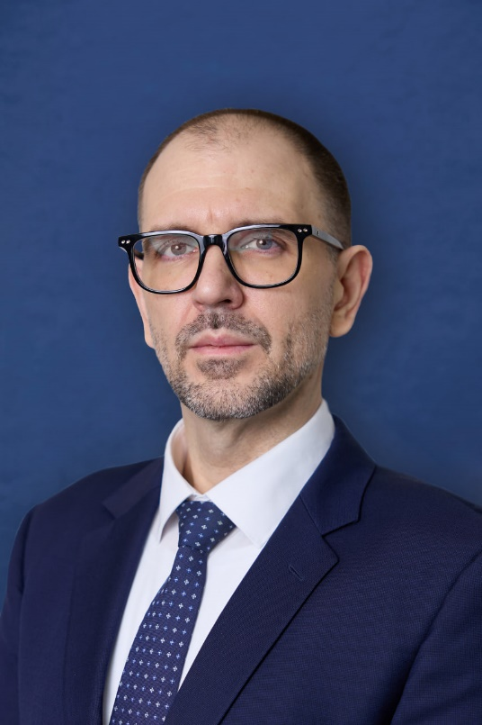
Родился 4 февраля 1985 года в городе Челябинск.
В 2006 году окончил Челябинский юридический институт МВД России по специальности «Юриспруденция». В этом же году прошел профессиональную переподготовку в Южно-Уральском государственном университете по программе «Экономика и управление на предприятии».
В 2006 – 2014 годах занимал различные, в том числе руководящие должности в коммерческих банках г. Челябинск.
В 2014 – 2017 годах работал на руководящих должностях в Министерстве имущества Челябинской области.
В 2017 году назначен Заместителем Министра имущества Челябинской области.
В 2020 – 2024 работал на руководящих должностях в различных организациях в г. Челябинск.
В октябре 2024 года назначен заместителем начальника Департамента промышленной политики Чукотского автономного округа. В ноябре 2024 года - первым заместителем начальника Департамента промышленной политики Чукотского автономного округа.
с 28 декабря 2024 года - временно исполняющий обязанности Заместителя Губернатора - Председателя Правительства, начальника Департамента промышленной политики Чукотского автономного округа.
В 2018 году отмечен Почётной грамотой Министерства имущества и природных ресурсов Челябинской области.
Женат. Воспитывает дочь.

ФАДЕЕВ ПАВЕЛ АЛЕКСАНДРОВИЧ
Заместитель Губернатора – Председателя Правительства,
Начальник Департамента здравоохранения Чукотского автономного округа
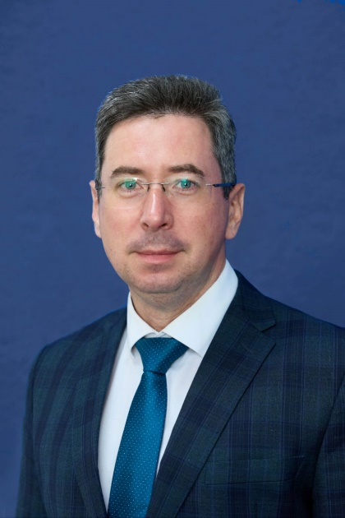
Родился 20 октября 1978 года в городе Чита.
В 2001 году с отличием окончил Читинскую государственную медицинскую академию по специальности «Лечебное дело». Кандидат медицинских наук, врач высшей категории по эндоскопии, фтизиатрии, организации здравоохранения.
В 2005 году окончил Дальневосточную академию государственной службы РАНХиГС (г. Хабаровск) по специальности «Государственное и муниципальное управление».
В 2015 году окончил Финансовый университет при Правительстве РФ.
С 2001 года по 2021 год работал по врачебным специализациям в системе здравоохранения Забайкальского края, включая должность главного врача Забайкальского краевого клинического фтизиопульмонологического центра
С 2022 по 2023 гг – заместитель Министра здравоохранения Чеченской республики.
2019-2023 гг - Главный внештатный фтизиатр Минздрава России по Дальневосточному Федеральному округу.
С 2023 года - Главный внештатный фтизиатр Минздрава России по Северо-Кавказскому Федеральному округу.
В 2023-2024 гг. - специалист НМИЦ фтизиопульмонологии и инфекционных заболеваний Минздрава России.
С июля 2024 года - Временно исполняющий обязанности Заместителя Губернатора – Председателя Правительства Чукотского автономного округа. Курирует работу Департамента здравоохранения Чукотского АО.
С октября 2024 года - Заместитель Губернатора – Председателя Правительства Чукотского автономного округа, начальник Департамента здравоохранения Чукотского АО.
Заслуженный врач Чеченской республики
Победитель регионального конкурса им. В.А. Коханского в номинации «Лучший эндохирург» в 2015 году
Лауреат Государственной премии Забайкальского края в 2010 году.
Женат. Двое взрослых детей.

КОЩЕЕВ ПАВЕЛ СЕРГЕЕВИЧ
Заместитель Губернатора – Председателя Правительства,
Начальник Департамента сельского хозяйства и продовольствия Чукотского автономного округа
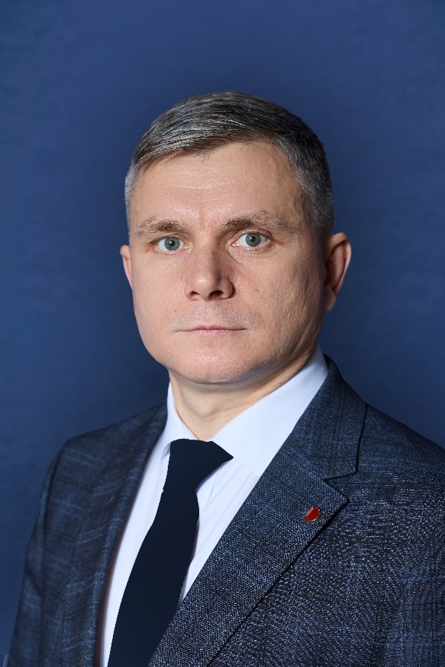
Родился 9 августа 1981 года в селе Моховое Макушинского района Курганской области.
В 2003 году окончил с отличием Курганскую сельхозакадемию им. Мальцева по специальности «Зоотехния».
С 2006 года по 2008 год - работал в КГСХА доцентом кафедры стандартизации, сертификации и птицеводства.
С 2008 по 2021 год – работал на различных должностях, в том числе на руководящих, Департамента агропромышленного комплекса Курганской области.
С 2021 по 2024 год – руководил Департаментом агропромышленного комплекса Курганской области.
С 5 августа 2024 года - временно исполняющий обязанности Заместителя Губернатора – Председателя Правительства Чукотского автономного округа, курирующий работу Департамента сельского хозяйства и продовольствия Чукотского АО.
С сентября 2024 года - заместитель Губернатора – Председателя Правительства Чукотского автономного округа, начальник Департамента сельского хозяйства и продовольствия Чукотского АО.
Кандидат сельскохозяйственных наук, доцент.
Женат. Воспитывает троих детей.

САВЧЕНКО АЛЕКСАНДР АНАТОЛЬЕВИЧ
Заместитель Губернатора – Председателя Правительства,
Начальник Департамента природных ресурсов и экологии Чукотского автономного округа
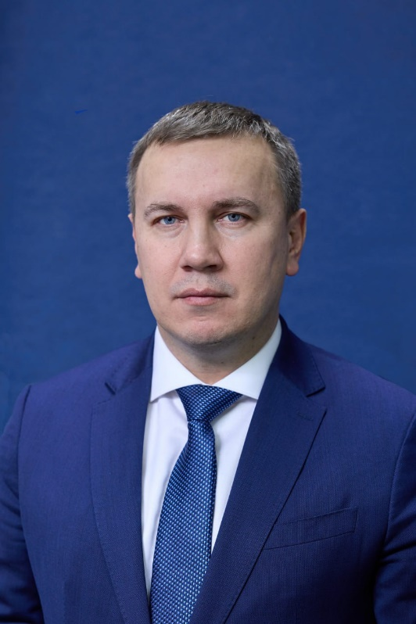
Родился 10 декабря 1981 года в селе Адагум Крымского района Краснодарского края.
В 2007 году окончил Кубанский государственный университет по специальности «Юриспруденция».
В 2010 году окончил магистратуру в Кубанском государственном университете по направлению «Юриспруденция».
В 2002 - 2003 годах - юрисконсульт в г. Краснодар.
В 2003 - 2009 годах работал помощником депутата Законодательного собрания Краснодарского края.
В 2009 - 2010 годах - ведущий специалист-эксперт Департамента молодёжной политики Краснодарского края.
В 2010 - 2012 годах - заместитель начальника юридического отдела ФГУ «Земельная кадастровая палата» по Краснодарскому краю.
В 2012 - 2016 годах занимал руководящие должности в филиале ФГБУ «ФКП Росреестра» по Краснодарскому краю.
В 2016 - 2017 годах был директором филиала ФГБУ «ФКП Росреестра» по Чеченской республике.
В 2017 - 2022 годах замещал должность директора филиала ФГБУ «ФКП Росреестра» по Ростовской области.
В 2023 году - директор филиала ППК «Роскадастр» по Ростовской области.
В январе 2024 года назначен Заместителем Губернатора – Председателя Правительства, начальником Департамента природных ресурсов и экологии Чукотского автономного округа
Женат. Воспитывает четверых детей.

ГРИДЧИН ВАЛЕРИЙ ИВАНОВИЧ
Заместитель Губернатора – Председателя Правительства,
Начальник Департамента строительства и жилищно-коммунального хозяйства Чукотского автономного округа
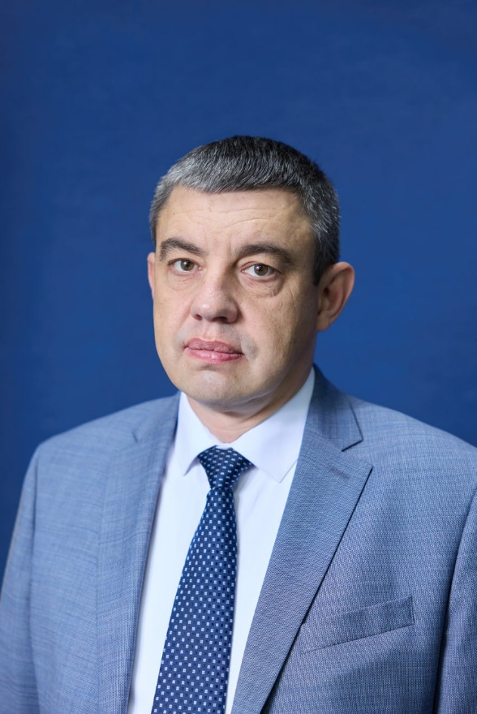
Родился 20 марта 1973 года в городе Белгород Белгородской области.
В 1996 году окончил Харьковский государственный политехнический университет по специальности «Котло и реакторостроение».
В 1999 году окончил Белгородский университет потребительской кооперации, по специальности «Бухгалтерский учет и аудит».
В 2007 году прошёл профессиональную переподготовку в Белгородском институте государственного и муниципального управления.
В 1996 - 2006 годах работал в «Единой службе заказчика по ЖКХ» администрации г. Белгорода.
В 2006 - 2023 годах занимал различные должности, в том числе руководящие, в Министерстве строительства Белгородской области.
С марта 2024 года - Заместитель Губернатора – Председателя Правительства, начальник Департамента строительства и жилищно-коммунального хозяйства Чукотского автономного округа.
Имеет государственные и ведомственные награды, Почетный строитель РФ.
Женат. Воспитывает сына.

ТИХОМИРОВ ЕВГЕНИЙ АНАТОЛЬЕВИЧ
Начальник Департамента физической культуры и спорта Чукотского автономного округа
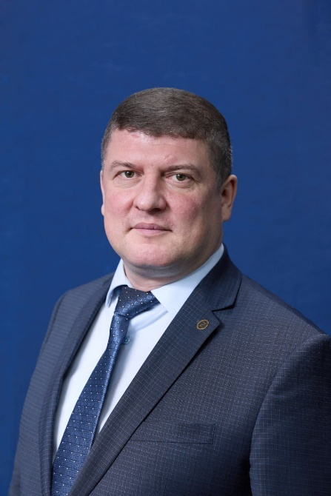
Родился 13 марта 1978 года в городе Свирск Иркутской области.
В 2000 году окончил Хабаровский государственный педагогический университет по специальности «Физическая культура и спорт».
В 2004 году окончил Санкт-Петербургский государственный политехнический университет по специальности «Юриспруденция».
С 2000 по 2004 гг. - начальник отдела по делам молодежи, физической культуре, спорту и туризму Администрации муниципального образования Анадырского района.
В 2004 - 2009 годах - начальник отдела по делам молодёжи, туризму и спорту Управления по социальной политике Администрации городского округа Анадырь.
В 2009 - 2019 годах исполнял обязанности начальника Управления спорта и туризма Департамента образования, культуры и спорта Чукотского автономного округа.
В 2019 - 2020 годах - заместитель председателя Комитета по культуре, спорту и туризму Чукотского автономного округа.
В 2020 - 2023 годах занимал различные руководящие должности в Департаменте культуры, спорта и туризма Чукотского автономного округа.
В декабре 2023 года назначен начальником Департамента культуры, спорта и туризма Чукотского автономного округа
В июне 2024 года назначен начальником Департамента физической культуры и спорта Чукотского автономного округа
Награждён Благодарностями Думы Чукотского автономного округа, Почётной грамотой Губернатора Чукотского автономного округа, Почётным знаком Правительства Чукотского автономного округа «Знак признания заслуг».
Воспитывает двоих сыновей.

МАРТЫНЮК ЕЛЕНА ГЕННАДЬЕВНА
Начальник Департамента культуры и туризма Чукотского автономного округа
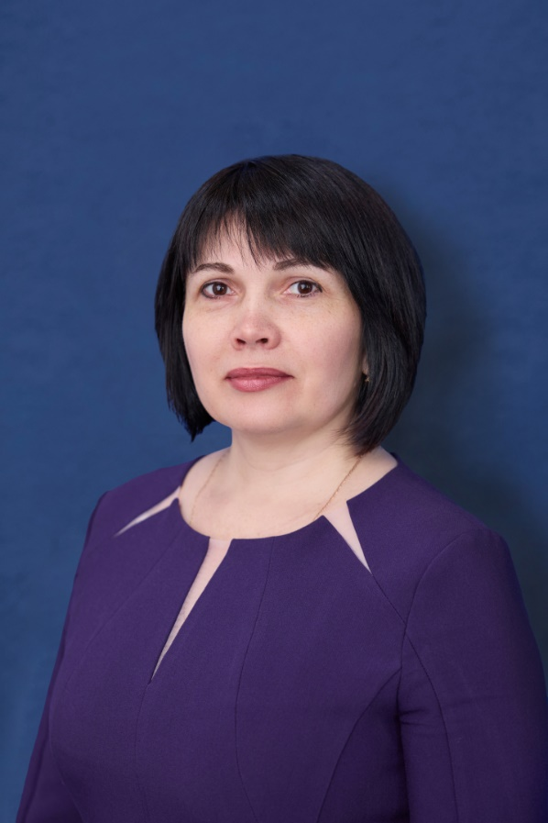
Родилась 25 апреля 1978 года в городе Исилькуль Омской области.
В 2001 году с отличием окончила Омский государственный педагогический университет по квалификации «Учитель» (специальность «Математика»).
С 1998 года по 2010 год работала учителем математики и информатики в Омской области, с 2009 года – заместитель директора по учебно-воспитательной работе.
С 2010 года - заместитель директора по учебно-воспитательной работе средней общеобразовательной школы №1 г. Анадырь. В этой же школе работала учителем математики до 2019 года.
С 2019 года – Заместитель Главы Администрации городского округа Анадырь – начальник Управления по социальной политике.
С декабря 2023 года – Первый заместитель начальника Департамента культуры, спорта и туризма Чукотского автономного округа.
С мая 2024 года - временно исполняющий обязанности начальника Департамента культуры и туризма Чукотского автономного округа.
С сентября 2024 года - Начальник Департамента культуры и туризма Чукотского автономного округа.
Воспитывает дочь.

БАНЧУК ЮРИЙ АНАТОЛЬЕВИЧ
Начальник Департамента цифрового развития Чукотского автономного округа
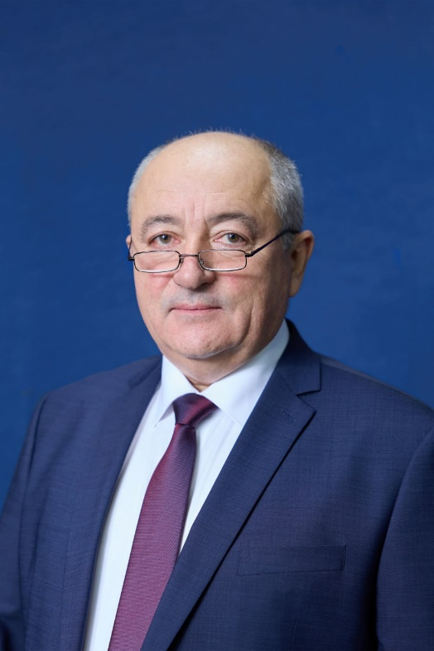
Родился 18 января 1966 года в городе Волчанск Харьковской области, Украина.
В 1988 году окончил Киевское высшее зенитное ракетное инженерное училище им. С.М. Кирова по специальности «Радиотехнические средства».
В 2004 году окончил Орловскую региональную академию государственной службы, Белгородский филиал по специальности «Финансы и кредит».
В 1988 - 1995 годах служил в вооружённых силах Министерства обороны СССР и Министерства обороны Российской Федерации.
В 1995 - 2000 годах служил в УВД Белгородской области.
В 2000 - 2016 годах занимал различные руководящие должности в Правительстве Белгородской области.
В 2016 - 2023 годах работал в Федеральном государственном автономном образовательном учреждении высшего образования «Белгородский государственный национальный исследовательский университет».
С января 2024 года - начальник Департамента цифрового развития Чукотского автономного округа
Награждён Благодарностью министра связи и массовых коммуникаций РФ «За значительный вклад в развитие электронного правительства и становление информационного общества в РФ».
Женат. Взрослый сын.

ПАНОВ АНАТОЛИЙ АЛЕКСЕЕВИЧ
Начальник Департамента гражданской защиты и противопожарной службы Чукотского автономного округа
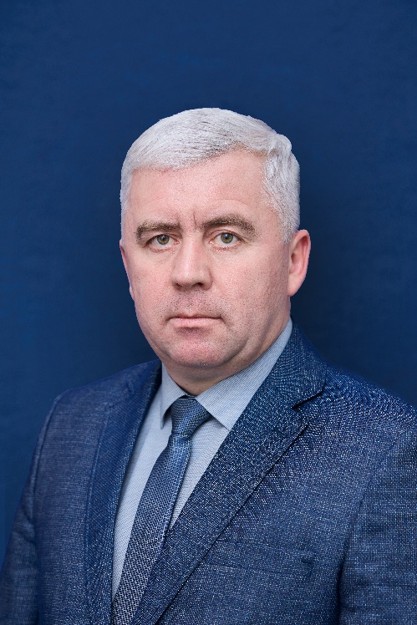
Родился 30 ноября 1977 года в селе Ванновка Чимкентской области Казахской ССР.
В 2000 году окончил Ульяновское высшее военное инженерное училище связи, по специальности «Вычислительные машины, комплексы, системы и сети».
В 2010 году окончил ГОУВПО «Дальневосточная академия государственной службы» по специальности «Государственное и муниципальное управление»
В 2024 окончил ФГБОУВО «Санкт-Петербургский университет ГПС МЧС России имени Героя Российской Федерации генерала армии Е.Н. Зиничева», по специальности «Пожарная безопасность».
В 1995-2005 годах работал в сфере связи.
В 2005-2022 годах занимал различные, в том числе руководящие, должности в Главном управлении МЧС России по Чукотскому автономному округу и Управлении ФСБ России по Чукотскому автономному округу
В 2022-2024 годах — первый заместитель Главы Администрации городского округа Анадырь.
С февраля 2024 года — заместитель начальника Департамента, начальник Управления по гражданской защите Департамента промышленной политики Чукотского автономного округа.
1 ноября 2024 года назначен временно исполняющим обязанности начальника Департамента гражданской защиты и противопожарной службы Чукотского автономного округа.
13 декабря 2024 года назначен начальником Департамента гражданской защиты и противопожарной службы Чукотского автономного округа.
Награжден Почетной грамотой Министерства Российской Федерации по делам гражданской обороны, чрезвычайным ситуациям и ликвидации последствий стихийных бедствий. Имеет различные ведомственные награды МЧС России и ФСБ России. Является «Ветераном труда» и «Ветераном военной службы».
Воспитывает пятерых детей.

РЫЛЬКОВА АНАСТАСИЯ ВАСИЛЬЕВНА
Заместитель Губернатора – Председателя Правительства Чукотского автономного округа
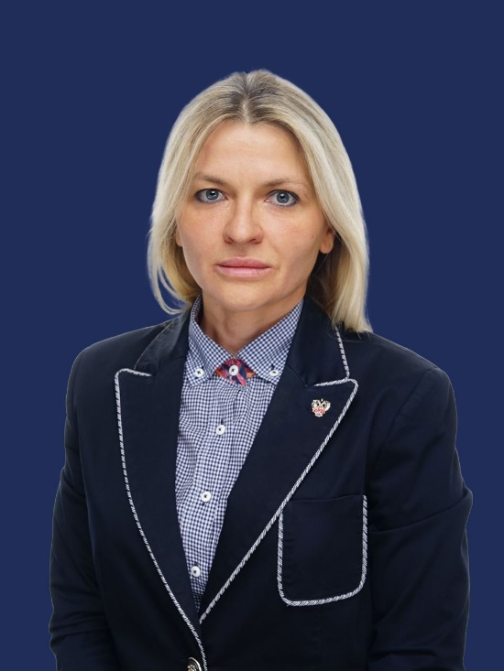
Родилась 8 марта 1982 в городе Мурманск-140.
В 2005 году окончила с отличием юридический факультет Воронежского государственного университета.
В 2012 году прошла повышение квалификации в Институте повышения квалификации и переподготовки работников образования в ГБОУ ДПО (ПК) Воронежской области по программе «Основы духовно-нравственного воспитания».
С 2002 по 2014 гг. работала по специальности на различных должностях в коммерческих организациях.
В 2014 году работала начальником юридического отдела филиала ФГБУ "Федеральная кадастровая палата Росреестра по Республике Крым".
С 2014 по 2017 гг. работала на руководящих должностях, в том числе Заместителем Председателя в Государственном комитете по государственной регистрации и кадастру Республике Крым. Государственный регистратор прав, председатель Апелляционной комиссии органа регистрации прав по Республике Крым.
С 2019 по 2022 годы занималась предпринимательской деятельностью.
С 2022 по 2024 годы - Заместитель начальника Управления государственной регистрации права и кадастра Севастополя. Государственный инспектор по охране и использованию земель.
С июля 2024 года - Временно исполняющий обязанности Заместителя Губернатора – Председателя Правительства Чукотского автономного округа.
С сентября 2024 года - Заместитель Губернатора – Председателя Правительства Чукотского автономного округа.
Имеет благодарность Главы Республики Крым.

